can总线简介
关于CAN总线是谁发明的，CAN总线的历史，CAN总线的发展，CAN总线的应用场合，这些，通通不说。这里只是以我个人理解，简单说说CAN通信。CAN总线的端点没有地址（除非自己在帧里定义地址），CAN总线通信不用地址，用标识符，不是单独的谁发给谁，而是，你总是发送给整个网络。然后每个节点都有过滤器，对网络上的传播的帧的标识符进行过滤，自己想要什么样的帧，可以设置自己的过滤器，接收相关的帧信息。如果两个节点同时发送怎么办？这个不用我们担心，CAN控制器会自己仲裁，让高优先级的帧先发。

报文每帧由7部分组成：
帧起始：SOF
标识符：11位或者29位
请求位：RTR（帧类型）请求还是数据 请求帧中无数据
控制场：IDE+ro+DLC（帧长度）
数据场：0-8字节+CRC
应答场：应答位+应答分隔符
帧结束：EOF

CAN发送消息帧的配置
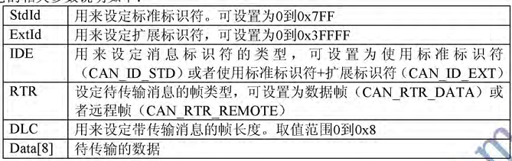
TxMessage.StdId = 0x321;
TxMessage.ExtId = 0x01;
TxMessage.RTR = CAN_RTR_DATA;//
TxMessage.IDE = CAN_ID_EXT; //用的29位ID
TxMessage.DLC = 1;//取值范围0-8

接收过滤器的配置
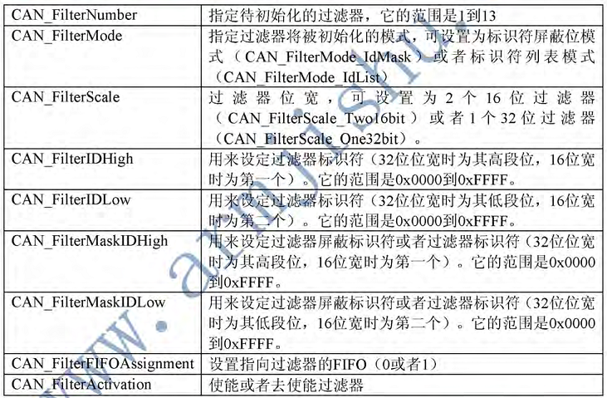
CAN_FilterInitTypeDef CAN_FilterInitStructure;
CAN_FilterInitStructure.CAN_FilterNumber = 0;//0-27
CAN_FilterInitStructure.CAN_FilterMode = CAN_FilterMode_IdMask;
CAN_FilterInitStructure.CAN_FilterScale = CAN_FilterScale_32bit;
CAN_FilterInitStructure.CAN_FilterIdHigh = 0x0000;
CAN_FilterInitStructure.CAN_FilterIdLow = 0x0000;
CAN_FilterInitStructure.CAN_FilterMaskIdHigh = 0x0000; //不屏蔽
CAN_FilterInitStructure.CAN_FilterMaskIdLow = 0x0000; //不屏蔽
CAN_FilterInitStructure.CAN_FilterFIFOAssignment = 0;
CAN_FilterInitStructure.CAN_FilterActivation = ENABLE;
CAN_FilterInit(&CAN_FilterInitStructure);

发送和接收的配对使用问题：
发送端CAN2配置成如下，
TxMessage.StdId = 0x321;
TxMessage.IDE = CAN_ID_STD;
说明发送端使用的是标准ID【11位】，为 011 0010 0001【低位对齐到bit0】
根据上图Filter的数据结构，接收端FilterIdHigh【高16位】应该为：
0110 0100 0010 0000 【STID对齐到bit15】，即对应于接收端 CAN_FilterIdHigh = 0x6420; // 0x321<<5

CAN2的发送与CAN1的接收配对成功，为：ID 0x321与Filter 0x6420配对。
而CAN1的发送与CAN2的接收配对成功，为：ID 0x123与Filter 0x2460配对。

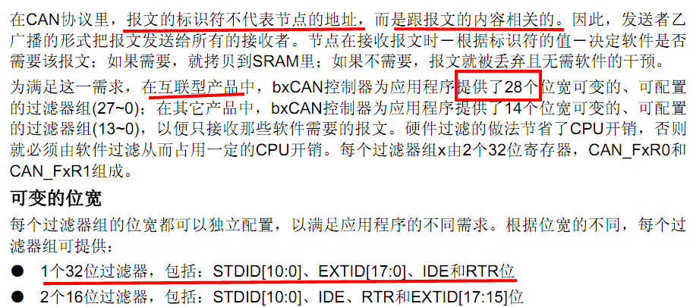

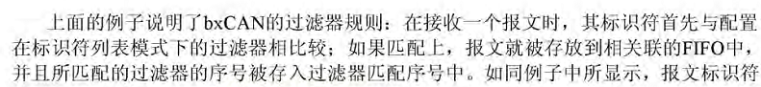
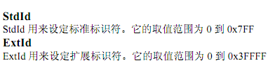
8+3=11
16+2=18

其它相关寄存器：
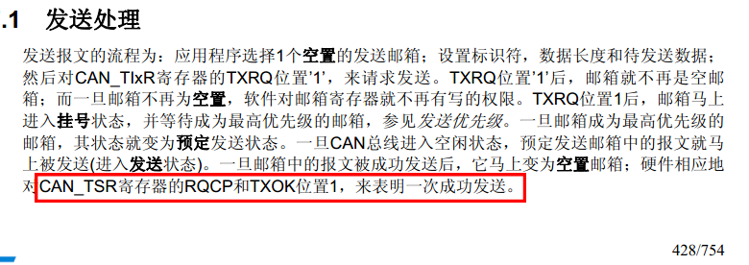
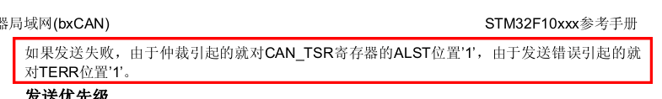
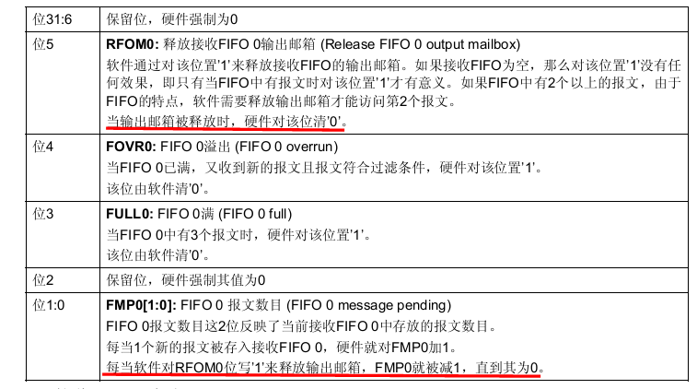
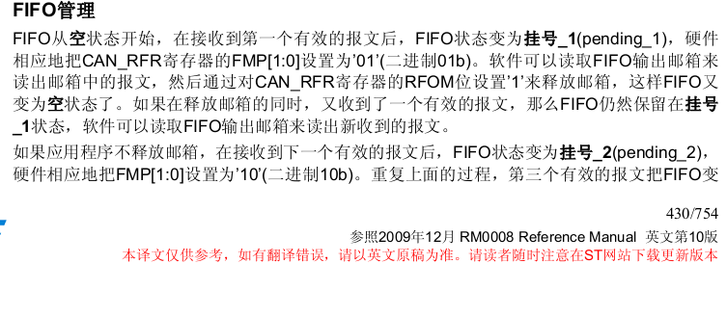
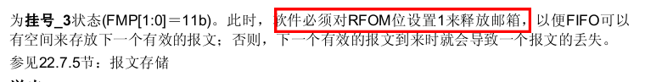

2.简单编程can1
Can1接收过滤器配置成：
CAN_FilterInitStructure.CAN_FilterMaskIdHigh = 0x0000;
CAN_FilterInitStructure.CAN_FilterMaskIdLow = 0x0000;
对应的FR2寄存器都是0，所以不关心ID具体是多少，所以 所有接收的都不过滤

FINSH_FUNCTION_EXPORT (cantest, cantest()); //can配置
FINSH_FUNCTION_EXPORT (can1send, can1send()); //can1发送0x55
FINSH_FUNCTION_EXPORT (can2send, can2send()); //can2发送0xaa

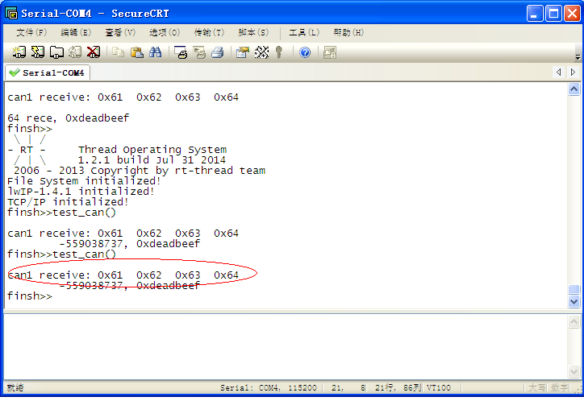
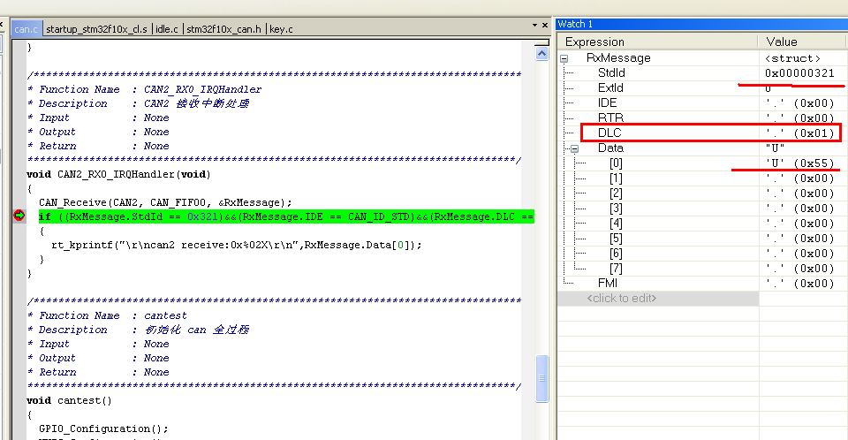

带过滤器编程序 can2
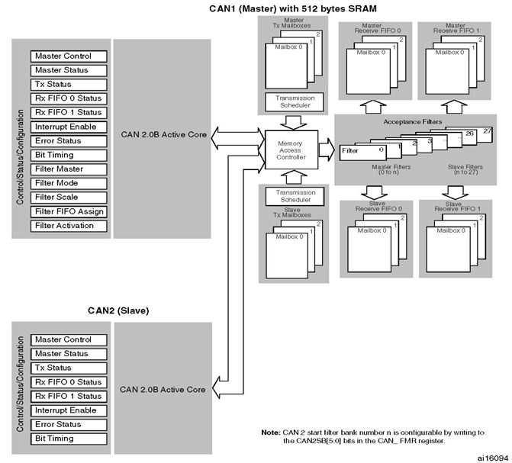

发送：选择一个空的发送邮箱，把帧信息写到该发送邮箱的寄存器里，请求发送，控制器就会根据标识符的优先级把帧先后发送出去。
接收：如果接收到的帧的标识符能过过滤表的一系列过滤，该帧信息就会保存在fifo接收邮箱的寄存器里。
过滤器：stm32f407共有28组过滤器，每组过滤器可以设置关联到fifo0或者fifo1，每组都包括两个32位存储器，可以配置成一个32位有位屏蔽功能的标识符过滤器，或者两个32位完全匹配的标识符过滤器，或者两个16位有位屏蔽功能的标识符过滤器，或者四个16位完全匹配的标识符过滤器。
完全匹配的意思是，接收到的帧的标识符每一位都要跟过滤器对应的位一样，才能过得了这个过滤器。有位屏蔽功能的意思是一个寄存器放标识符，一个放屏蔽掩码，屏蔽掩码为1的位对应的接收到的帧的标识符的位与对应的放标识符的寄存器的位一致，就能通过。

CAN_FilterInitStructure.CAN_FilterIdHigh = 0x0000;
CAN_FilterInitStructure.CAN_FilterIdLow = 0x0000;
CAN_FilterInitStructure.CAN_FilterMaskIdHigh = 0x0000; //不屏蔽
CAN_FilterInitStructure.CAN_FilterMaskIdLow = 0x0000; //不屏蔽

屏蔽掩码为1的位没有，所以以上语句都能通过

传输一位的时间和波特率的计算：
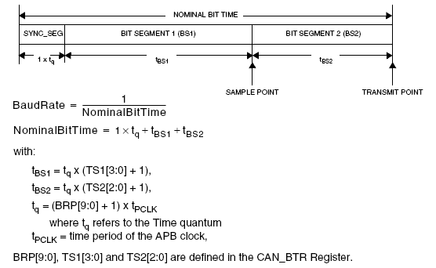
CAN控制器的波特率是由APB时钟线和CAN位时序寄存器CAN_BTR的TS2[3：0]、TS1[2:0]和BRP[9：0]确定的，其中，TS1[2：0]定义了时间段1占用多少个时间单元，TS2[3：0]定义了时间段2占用多少个时间单元，BRP[9：0]定义对APB1时钟的分频。
PS：设置波特率为1M
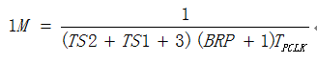
其中Tpclk为APB1的时钟周期，假设为
Tpclk = 1/42M
0≦TS1≦7
0≦TS2≦15
0≦BRP≦1021
根据以上数据，有
(TS2+TS1+3)(BRP+1)=42
令BRP=2，有
TS2+TS1=11
令TS1=8，TS2=3

设置步骤：
1. 设置中断优先级分组（如果之前没有设置），这个最好一个程序里只在开头设置一次。
2. 使能相关GPIO时钟。
3. 选择相关GPIO引脚的复用功能。
4. 设置相关GPIO引脚为复用模式。
5. 设置相关GPIO引脚的速度，方式。
6. 设置主控制寄存器MCR，进入初始化模式
7. 等待进入初始化模式
8. 设置波特率。
9. 其他设置。
10. 如果要用到中断，在中断使能寄存器IER中使能相关中断响应。
11. 如果要用到中断，设置相关中断优先级（NVIC_IP）。
12. 如果要用到中断，使能相关中断（NVIC_ISER）。
13. 设置主控制寄存器MCR，进入正常工作模式。
14. 设置FMR，使过滤器组工作在初始化模式。
15. 设置FMR的CAN2SB，确定CAN2的过滤器组从哪一组开始。
16. 设置用到的过滤器组的工作方式。
17. 设置用到的过滤器组的位宽。
18. 给fifo0和fifo2划分（关联）过滤组。
19. 禁用用到的过滤器组。
20. 设置过滤器组的标识符，帧类型等。
21. 使能相关过滤器组。
22. 设置FMR，使过滤器组工作在正常模式。
23. 如果要用中断，编写中断服务函数（函数名是固定的）。
24. 中断服务函数里检查是哪个中断。
25. 编写相应服务程序。

过滤器组14的寄存器工作在标识符列表模式 位宽为16位，2个32位分为四个16位寄存器，过滤四个标识符

过滤器编号 匹配标准标识符 RTR IDE EXID[17：15]
0 0x7cb（111 1100 1011b） 数据帧 标准标识符 000b
1 0x4ab（100 1010 1011b） 数据帧 标准标识符 000b
2 0x7ab（111 1010 1011b） 数据帧 标准标识符 000b
3 0x40b（100 0000 1011b） 数据帧 标准标识符 000b

以下是两个32位
CAN1->sFilterRegister[14].FR1 &= 0x00000000;
CAN1->sFilterRegister[14].FR2 &= 0x00000000;
CAN1->sFilterRegister[14].FR1 |= ((0x7cb<<5)|(0<<4)|(0<<3));
CAN1->sFilterRegister[14].FR1 |= ((0x4ab<<21)|(0<<20)|(0<<19));
CAN1->sFilterRegister[14].FR2 |= ((0x7ab<<5)|(0<<4)|(0<<3));
CAN1->sFilterRegister[14].FR2 |= ((0x40b<<21)|(0<<20)|(0<<19));

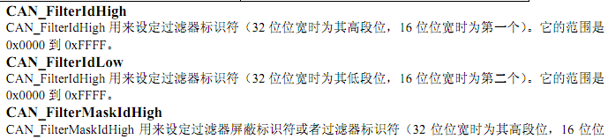
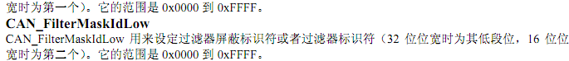

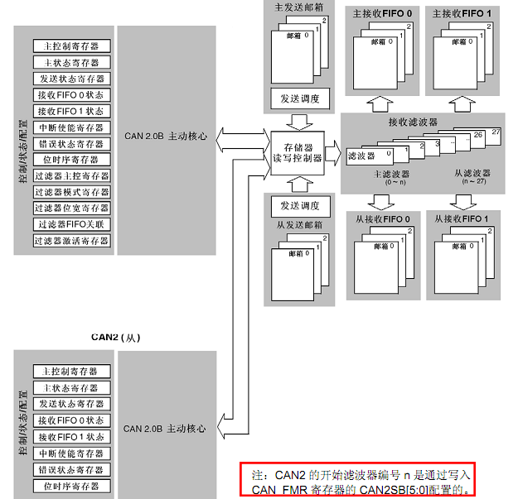
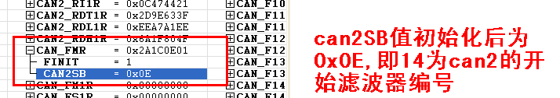

定义4个16位的标识符过滤器：
CAN_FilterInitStructure.CAN_FilterMode = CAN_FilterMode_IdList;
CAN_FilterInitStructure.CAN_FilterScale = CAN_FilterScale_16bit;

CAN_FilterInitStructure.CAN_FilterIdHigh = (0x7cb<<5);
CAN_FilterInitStructure.CAN_FilterIdLow = (0x4ab<<5);
CAN_FilterInitStructure.CAN_FilterMaskIdHigh = (0x7ab<<5);
CAN_FilterInitStructure.CAN_FilterMaskIdLow = (0x40b<<5);

